Инструкция по подготовке договора аренды транспорта с экипажем в Конструкторе договоров
Настоящий договор аренды транспорта с экипажем разработан в Конструкторе договоров и бланков, к которому вы можете получить доступ в своем личном кабинете.
Общая инструкция по работе с Конструктором договоров и бланков
1.По договору аренды транспорта с экипажем арендодатель предоставляет арендатору во временное владение и пользование транспортное средство. Передать по договору аренды можно не только автомобильный транспорт, но и воздушный, водный, железнодорожный, специализированный. Кроме того, арендодатель оказывает услуги по управлению и эксплуатации арендованного транспортом.
Выберите правовой статус сторон и цель использования транспорта: предпринимательская деятельность или личное пользование.
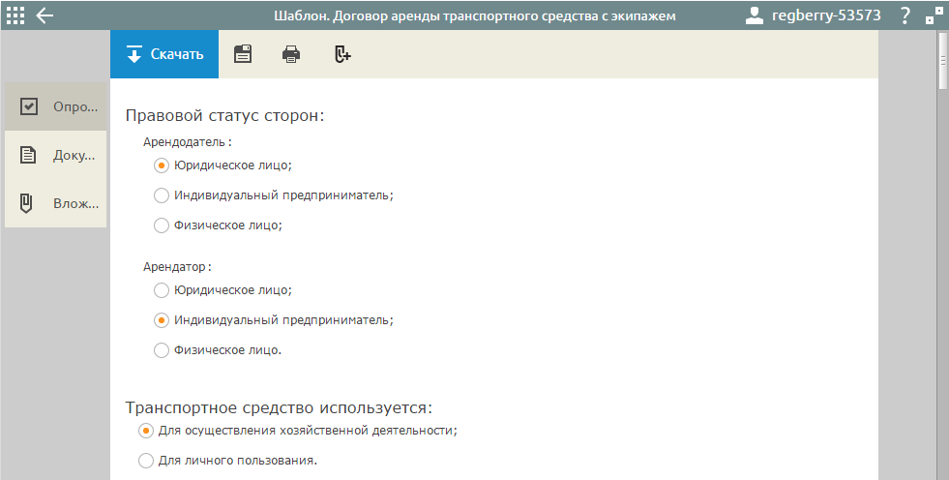
Статья 638 ГК РФ позволяет арендатору без согласия арендодателя сдавать транспортное средство в субаренду. Если арендодатель против сдачи транспорта в субаренду, то условием договора можно установить соответствующий запрет.
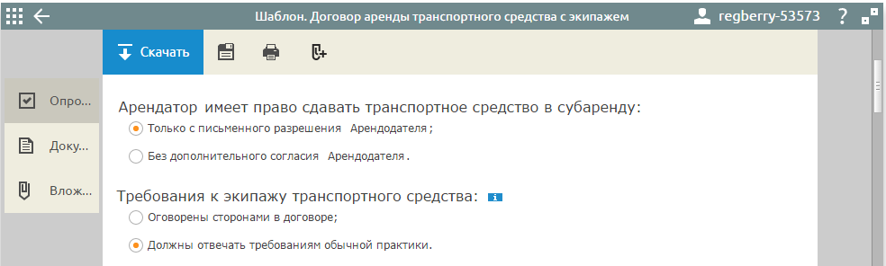
Следующие условия касаются расходов, возникающих в процессе эксплуатации арендованного транспорта. Статья 636 Гражданского кодекса предлагает возложить обязанность оплаты топлива и других расходуемых в процессе эксплуатации материалов на арендатора, но это условие диспозитивное, т.е. остается на усмотрение сторон. Выберите в опросном листе на кого, в вашем случае, будут возлагаться эти расходы.
Члены экипажа являются работниками арендодателя, и в отношении управления и технической эксплуатации арендованного транспорта подчиняются ему. Расходы на их содержание несет арендодатель, но стороны могут договориться переложить эти расходы на арендатора.
Осталось договориться о расходах на обязательное страхование арендованного транспорта, их может нести любая из сторон.
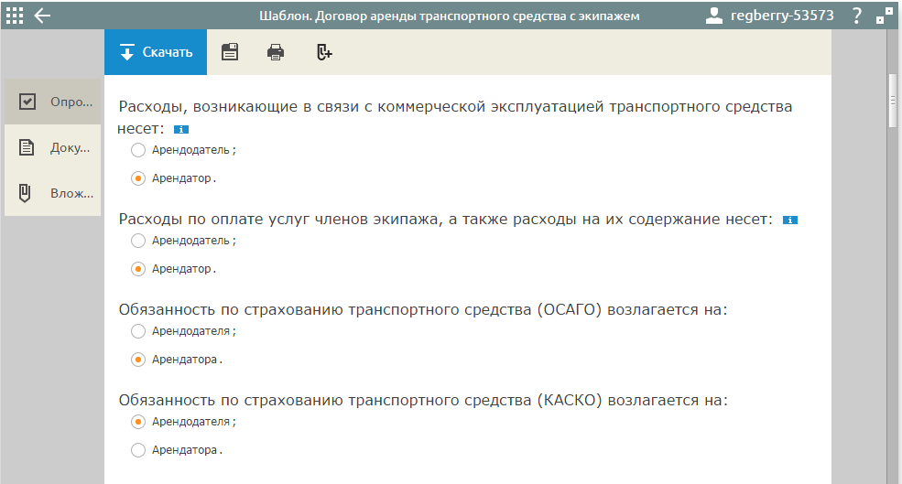
В стоимость арендной платы входит оплата за предоставление транспорта в пользование и за оказание услуг по его управлению и технической эксплуатации. Порядок оплаты можно выбрать из нескольких вариантов: по факту, по предоплате, по графику платежей.
При указании способа расчетов обратите внимание на то, что между субъектами предпринимательской деятельности существует лимит расчетов наличными – не более 100 тысяч рублей в рамках одного договора. Последнее, на что надо обратить внимание при согласовании цены договора – это выделение НДС в арендных платежах отдельной суммой, если сторонам потребуется получение налогового вычета по НДС.
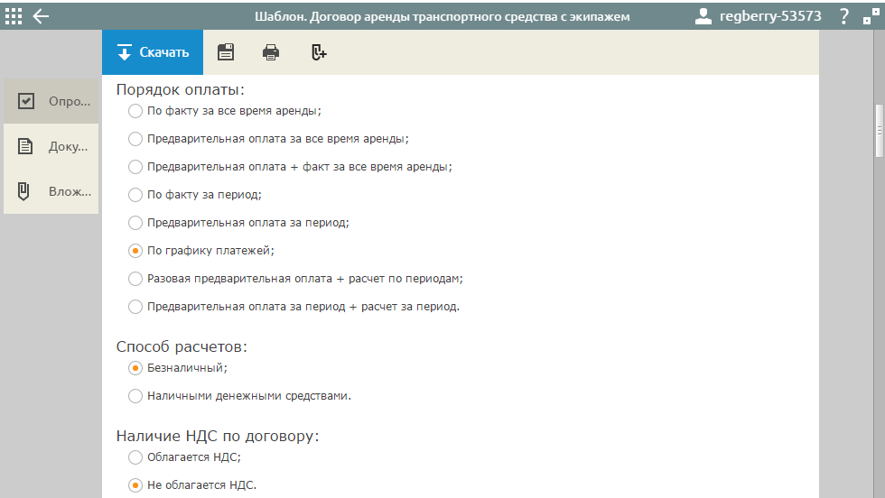
Договор аренды предусматривает возможность выкупа арендованного транспорта, как во время срока его действия, так и после окончания. Если вы планируете выкуп транспорта, то выберите, на каких условиях он будет оформляться.
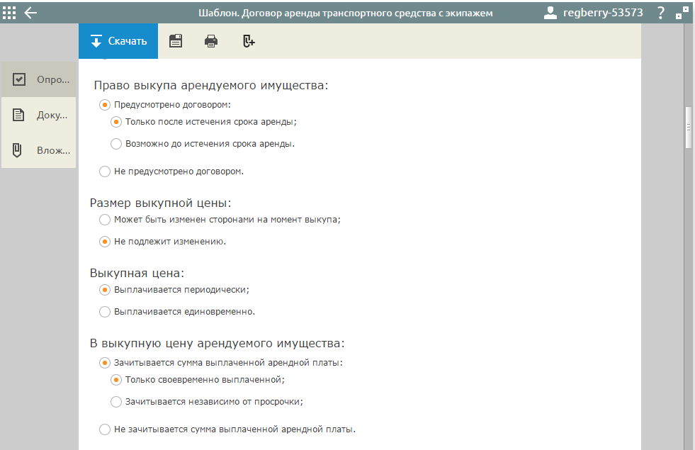Согласуйте обычные условия для договоров: ответственность сторон, основания расторжения, порядок споров.
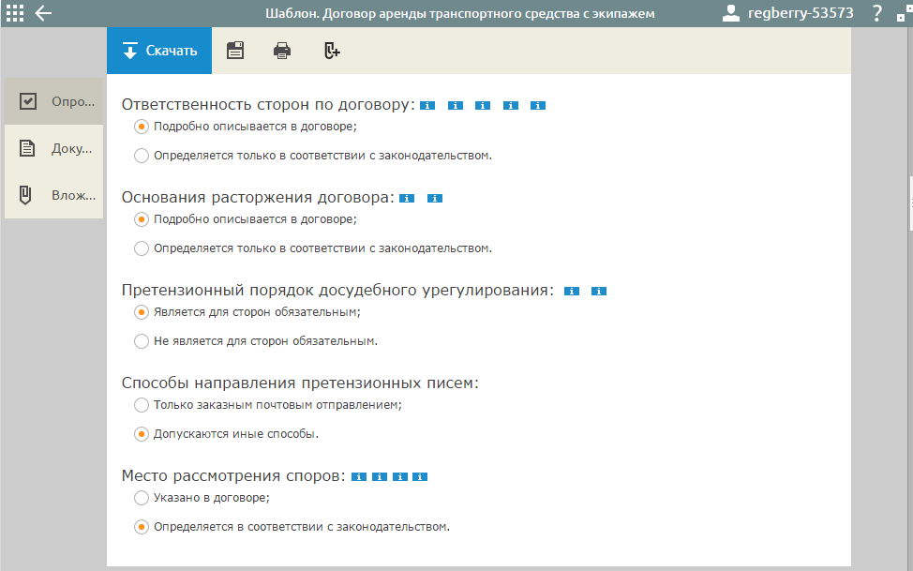
2. Далее по тексту договора аренды внесите данные арендодателя и арендатора, поля с шрифтом синего цвета кликабельны и доступны для редактирования.
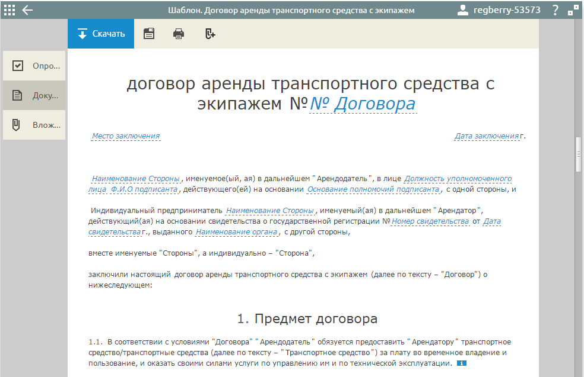
Кроме текста самого договора аренды транспорта с экипажем вам доступны другие документы: график арендных платежей, перечень транспортных средств, акт приема-передачи транспорта, дополнительные соглашения, протоколы разногласий и их согласования.
